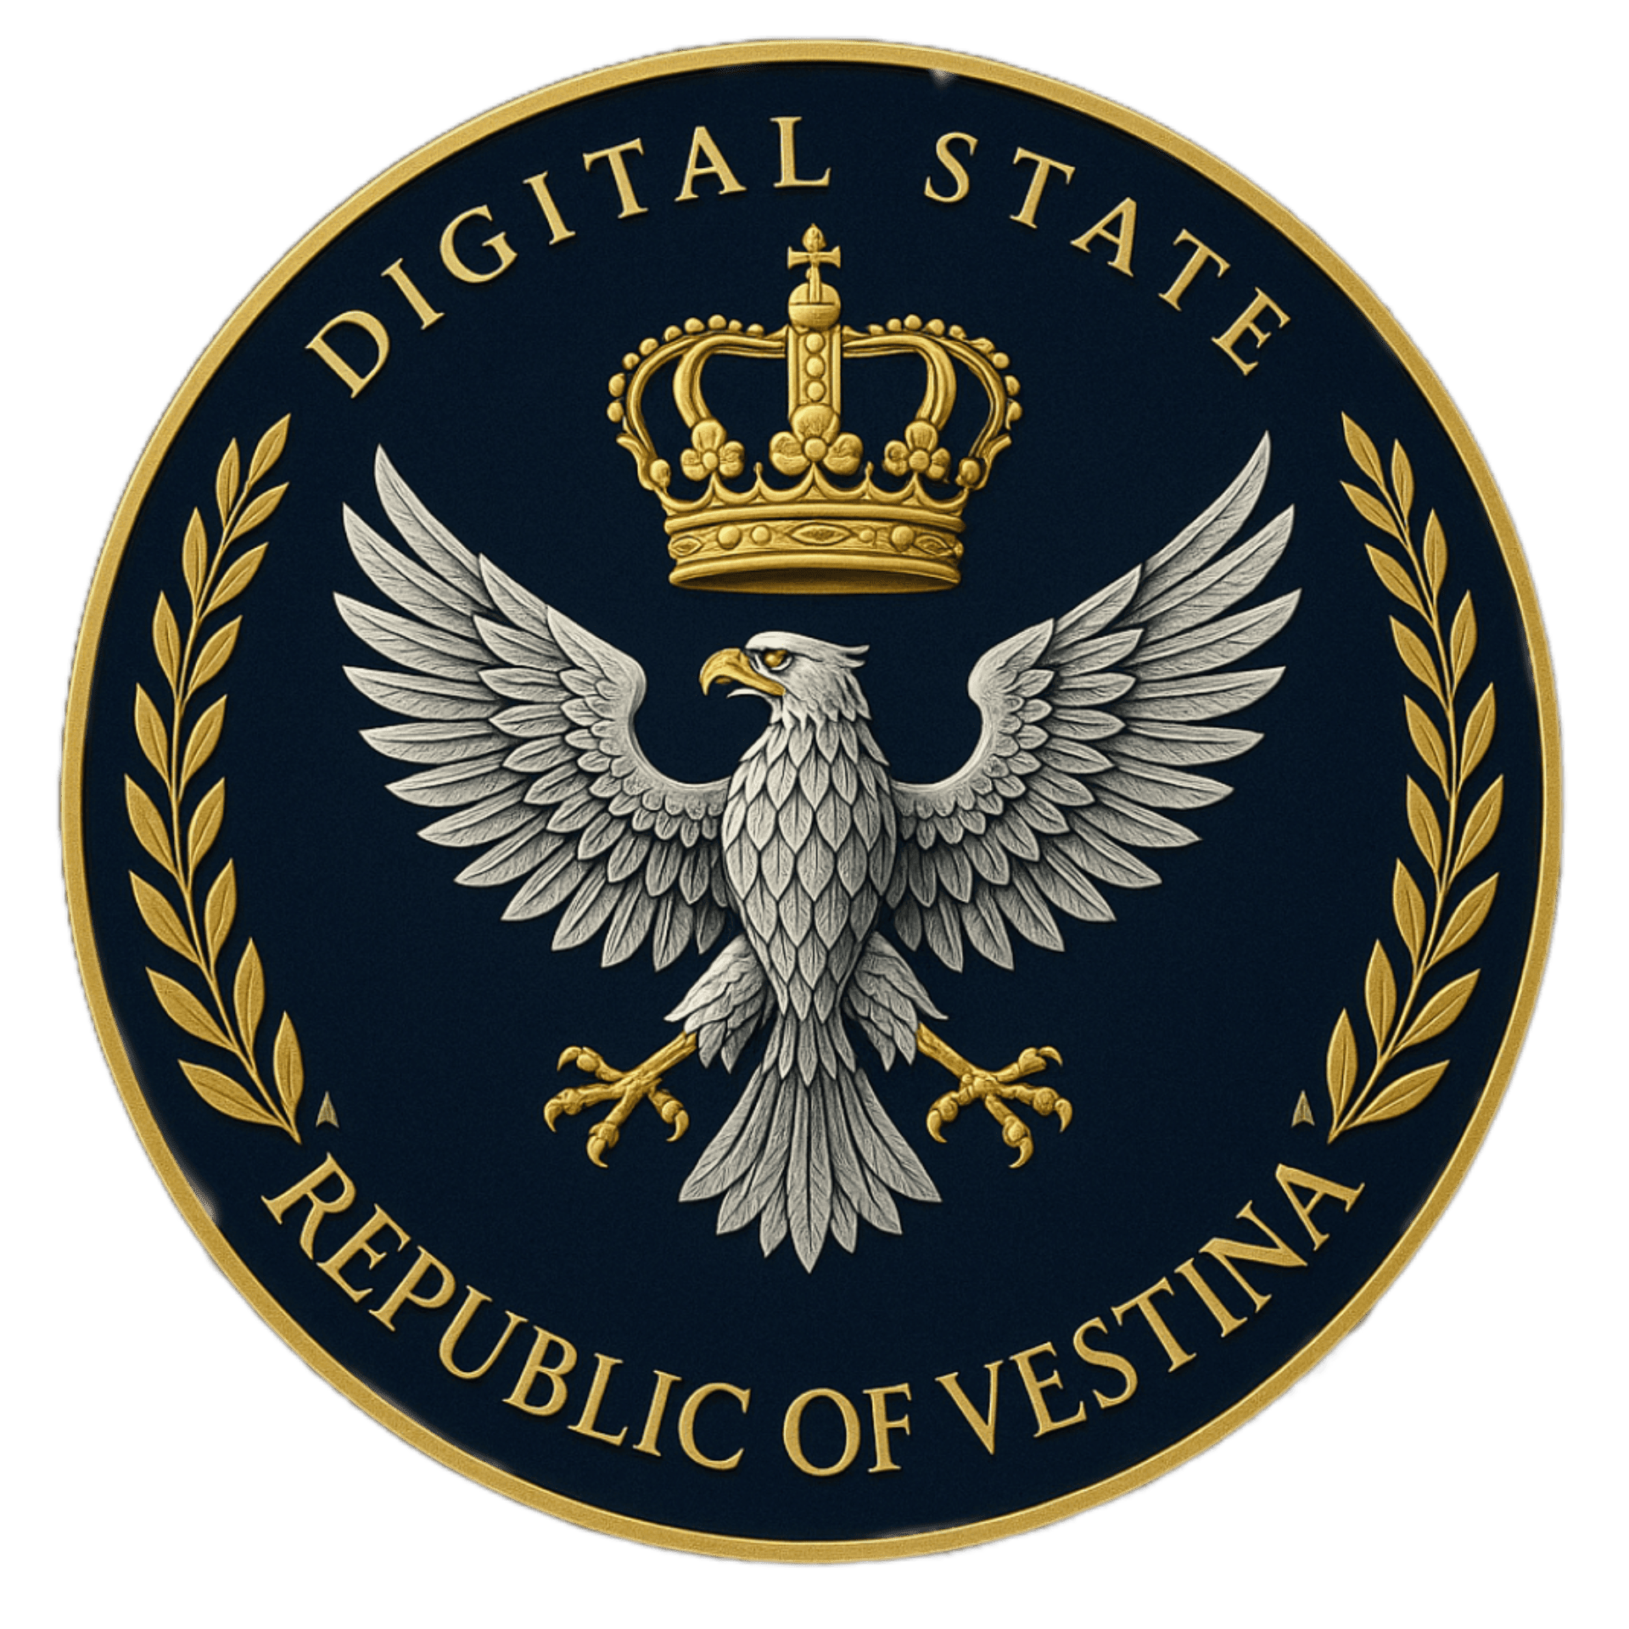
ПОЛОЖЕНИЕ
ОБ АДМИНИСТРАЦИИ ПРЕЗИДЕНТА РЕСПУБЛИКИ ВЕСТИНА

I. ОБЩИЕ ПОЛОЖЕНИЯ
- Администрация Президента Республики Вестина (далее — Администрация) является государственным органом, обеспечивающим деятельность Президента Республики Вестина (далее — Президент) и исполнение возложенных на него Конституцией и законами Республики Вестина полномочий.
- Администрация подчиняется непосредственно Президенту Республики Вестина и действует от его имени в пределах предоставленных полномочий.
- В своей деятельности Администрация руководствуется Конституцией Республики Вестина, законами, указами и распоряжениями Президента, а также настоящим Положением.
- Администрация является центральным координационным звеном системы органов исполнительной власти Вестины, обеспечивающим взаимодействие между Президентом, Правительством, Губернаторствами, представительными и судебными органами, а также общественными и международными организациями.

II. ОСНОВНЫЕ ЗАДАЧИ АДМИНИСТРАЦИИ
Основными задачами Администрации являются:
- организационное, правовое, информационно-аналитическое и протокольное обеспечение деятельности Президента;
- подготовка проектов указов, распоряжений и иных актов Президента;
- контроль за исполнением указов и поручений Президента органами власти и должностными лицами;
- разработка предложений по основным направлениям внутренней и внешней политики государства;
- обеспечение взаимодействия Президента с Парламентом, Правительством и иными государственными структурами;
- информационное сопровождение и освещение деятельности Президента в официальных СМИ и цифровых платформах;
- обеспечение функционирования Виртуальной приёмной Президента и рассмотрение обращений граждан;
- организация международных контактов и визитов Президента, а также координация работы Губернаторства иностранных дел;
- ведение официальных хроник, архивов и публичных отчётов Президента;
- участие в реализации концепции «Цифрового государства Вестина» и координация межведомственных цифровых систем.

III. ФУНКЦИИ АДМИНИСТРАЦИИ
- Администрация в пределах своей компетенции осуществляет следующие функции:
- ведёт делопроизводство Президента и обеспечивает подготовку его официальных мероприятий;
- разрабатывает проекты стратегических посланий, программных документов и годовых отчётов Президента;
- организует сбор, анализ и обобщение информации о социально-экономическом и политическом положении Республики;
- осуществляет координацию работы пресс-службы Президента и официальных изданий, включая газету «Суверенная Вестина»;
- обеспечивает хранение и публикацию правовых актов Президента в официальных источниках (включая сайт vestina.blog);
- формирует и поддерживает официальные базы данных, информационные системы и цифровые реестры указов и распоряжений;
- обеспечивает протокольное и организационно-техническое сопровождение визитов и встреч Президента;
- взаимодействует с иностранными представительствами виртуальных государств, союзных и партнёрских образований;
- готовит ответы и разъяснения по обращениям граждан, поступающим в виртуальную приёмную и иные каналы связи;
- осуществляет иные функции по поручению Президента.

- Отчётность Администрации Президента:
Администрация Президента Республики Вестина публикует отчётность следующей классификации:
  - Ежегодный отчёт о деятельности Президента за год. Настоящий отчёт является аналитической справкой о производимой Президентом деятельности за отчётный период и публикуется не позднее 31 декабря в публичном доступе.
  - Статистический отчёт о деятельности Президента публикуется также не позднее 31 декабря в публичном доступе.
  - Государственно-правовой отдел совместно с Канцелярией Президента по окончанию года формируют и публикуют Сборник Правовых актов Президента за отчётный период, обеспечивая хранение оригинала в Государственном архиве Президента.

IV. СТРУКТУРА АДМИНИСТРАЦИИ
В состав Администрации входят:
- Руководитель Администрации Президента;
- Первый заместитель руководителя;
- Аппарат Администрации, включающий профильные отделы и службы:
  - Государственно-правовой отдел
  - Отдел цифрового развития и систем гражданского участия;
  - Пресс-служба Президента;
  - Протокольная служба и архив;
  - Отдел по рассмотрению обращений граждан и контролю за их исполнением.
V. РУКОВОДСТВО АДМИНИСТРАЦИЕЙ
- Администрацию возглавляет Руководитель Администрации Президента, назначаемый и освобождаемый от должности Президентом Республики Вестина.
- Руководитель Администрации:
- организует работу всех структурных подразделений;
- несёт персональную ответственность за выполнение задач и функций Администрации;
- утверждает внутренние регламенты, инструкции и положения о департаментах;
- представляет Президенту предложения по кадровым и организационным вопросам;
- осуществляет иные полномочия по поручению Президента.

VI. ВЗАИМОДЕЙСТВИЕ С ИНЫМИ ОРГАНАМИ
- Администрация взаимодействует:
- с Правительством Республики Вестина — по вопросам реализации указов Президента и координации исполнительной деятельности;
- с Губернаторствами — по вопросам управления и внедрения цифровых систем;
- с международными и союзными государствами — через Губернаторство иностранных дел;
- с общественными организациями и гражданами — посредством открытых цифровых платформ и виртуальных приёмных.

VII. ФИНАНСИРОВАНИЕ И МАТЕРИАЛЬНО-ТЕХНИЧЕСКОЕ ОБЕСПЕЧЕНИЕ
- Финансирование деятельности Администрации осуществляется за счёт государственного бюджета Республики Вестина, а также из иных источников, не запрещённых законодательством.
- Администрация обладает самостоятельным балансом, печатью с изображением Государственного герба Республики Вестина и наименованием на государственных языках.

Сноска: п.1 вступает в силу с момента издания соответствующего Указа Президента Республики Вестина.

VIII. ЗАКЛЮЧИТЕЛЬНЫЕ ПОЛОЖЕНИЯ
- Настоящее Положение утверждается Указом Президента Республики Вестина.
- Изменения и дополнения в Положение вносятся Указом Президента.
- Положение вступает в силу с момента подписания.

